RUSSLAND-UKRAINE
Putin bezeichnet Russen und Ukrainer ein „einheitliches Ganzes“
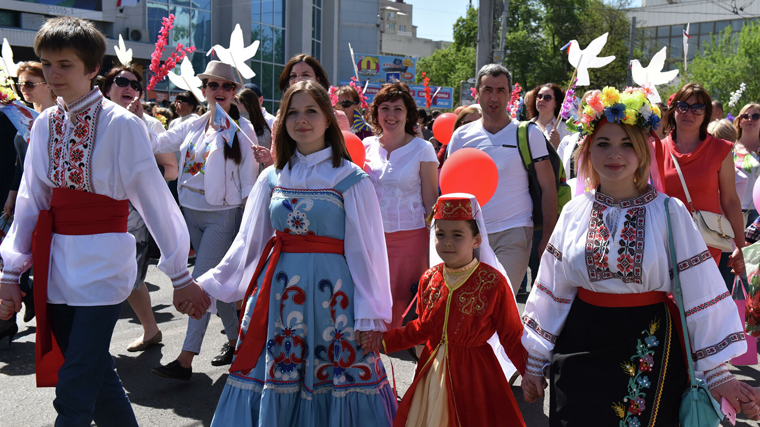
© SNA / Alexander Polegenko
Russlands Präsident Wladimir Putin hat sich am Mittwoch bei einer Fragerunde mit russischen Bürgern über die Ukraine und die Ukrainer geäußert.
Der Staatschef erklärte, dass er das ukrainische Volk nicht für unfreundlich halte. Deswegen stehe die Ukraine nicht auf der Liste von Staaten, die unfreundliche Handlungen gegen Russland begehen. Die Liste wurde Mitte Mai von der russischen Regierung veröffentlicht und enthält zwei Länder – die USA und die Tschechische Republik.
„Ich denke, dass Ukrainer und Russen überhaupt ein Volk sind“, sagte Putin.
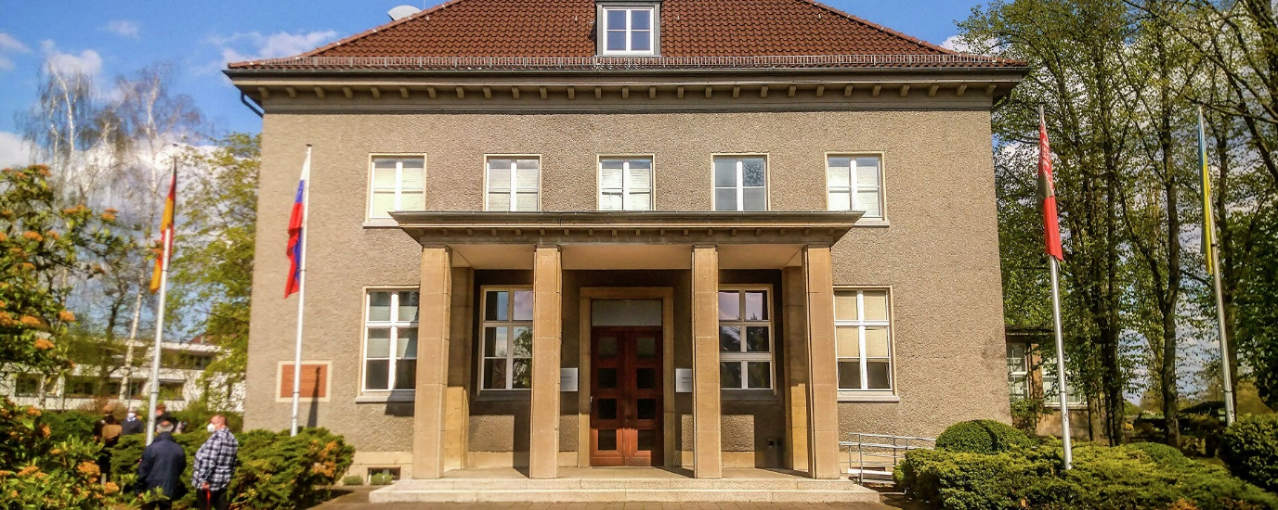
Ukrainischer Botschafter kritisiert Deutsch-Russisches Museum: Direktor antwortet im SNA-Interview
18 Juni 2021, 14:41
Seiner Meinung nach gehören die beiden Nationen zusammen, die jetzige Regierung in Kiew sei aber unfreundlich gegenüber Russland.
„Ich finde nicht, dass das ukrainische Volk unfreundlich ist, nein, umgekehrt, wir sind ein einheitliches Ganzes. Die ukrainische Führung – die heutige Führung der heutigen Ukraine – ist hingegen uns gegenüber offensichtlich unfreundlich. Dass ist eine völlig offensichtliche Sache.“
Ein Treffen mit seinem ukrainischen Amtskollegen Wladimir Selenski bezeichnete Putin als unzweckmäßig. Denn die Ukraine sei völlig von außen verwaltet.
„Schlüsselfragen des ukrainischen Lebens werden nicht in Kiew, sondern in Washington, teilweise in Berlin und Paris entschieden. Was ist denn da zu besprechen?“
Er verzichte zwar auf solche Treffen nicht, es solle nur bestimmt werden, was besprochen werden soll.
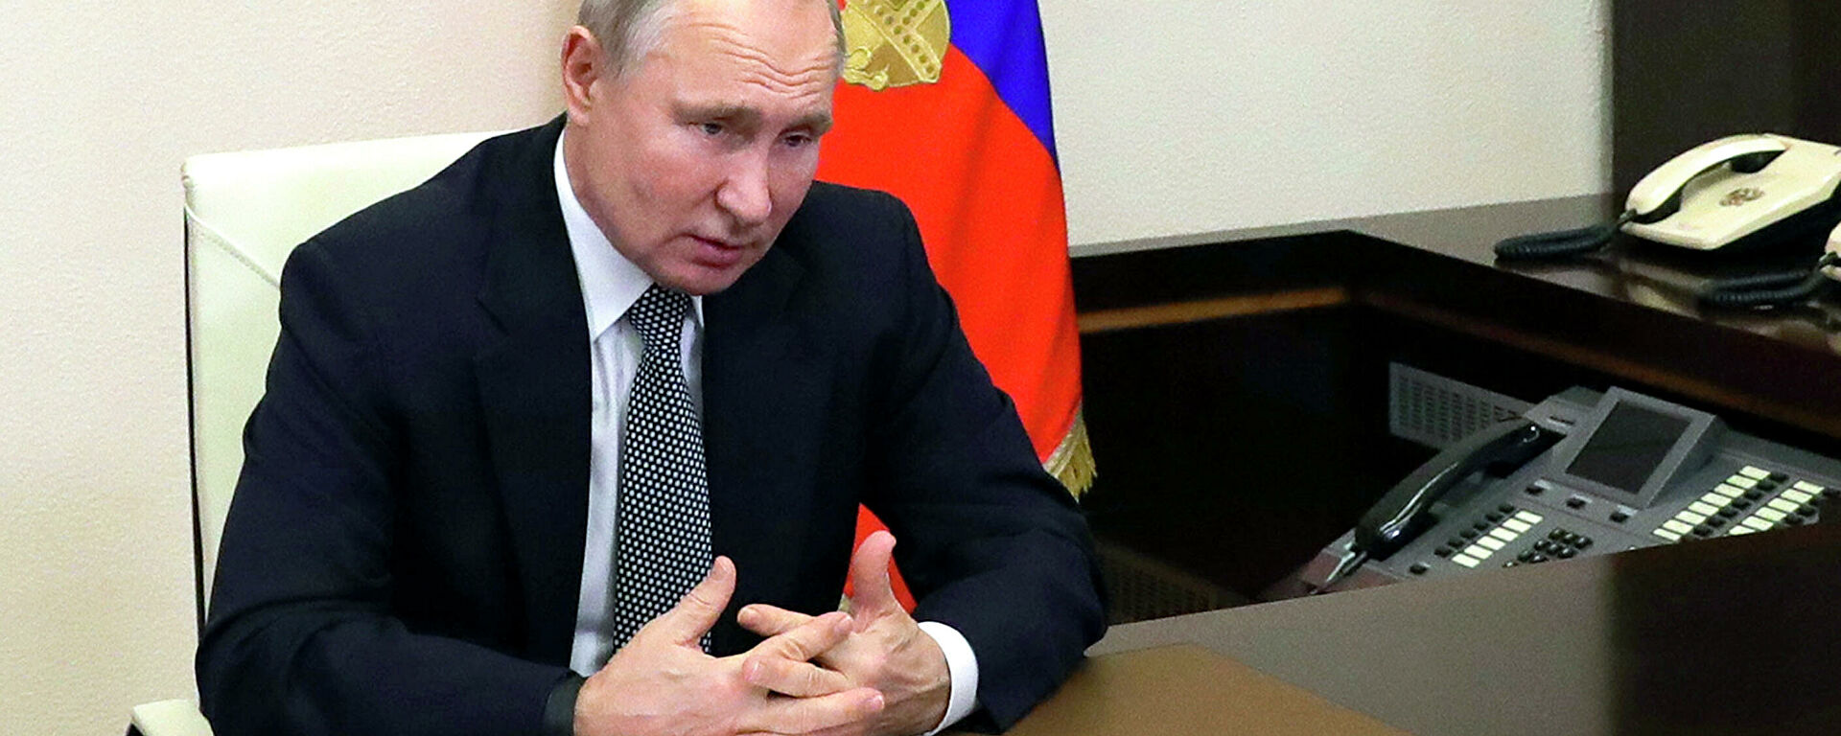
Putin vergleicht ukrainisches Gesetz über indigene Völker mit Nazi-Ideen
10 Juni 2021
Als Beispiel für die unfreundliche Haltung Kiews nannte Putin den Gesetzentwurf „Über die indigenen Völker der Ukraine“, den Selenski der Werchowna Rada (Parlament) vorgelegt hatte. Die Novelle definiert die Rechte der indigenen Völker im Staat und die Einzelheiten ihrer Umsetzung. Russen sind im Gesetzentwurf nicht in der Liste der indigenen Völker enthalten.
„Das ist einfach nicht zu begreifen. Verstehen Sie, russische Menschen lebten dort von alters her, und jetzt werden sie dort als nicht indigen verkündet.“
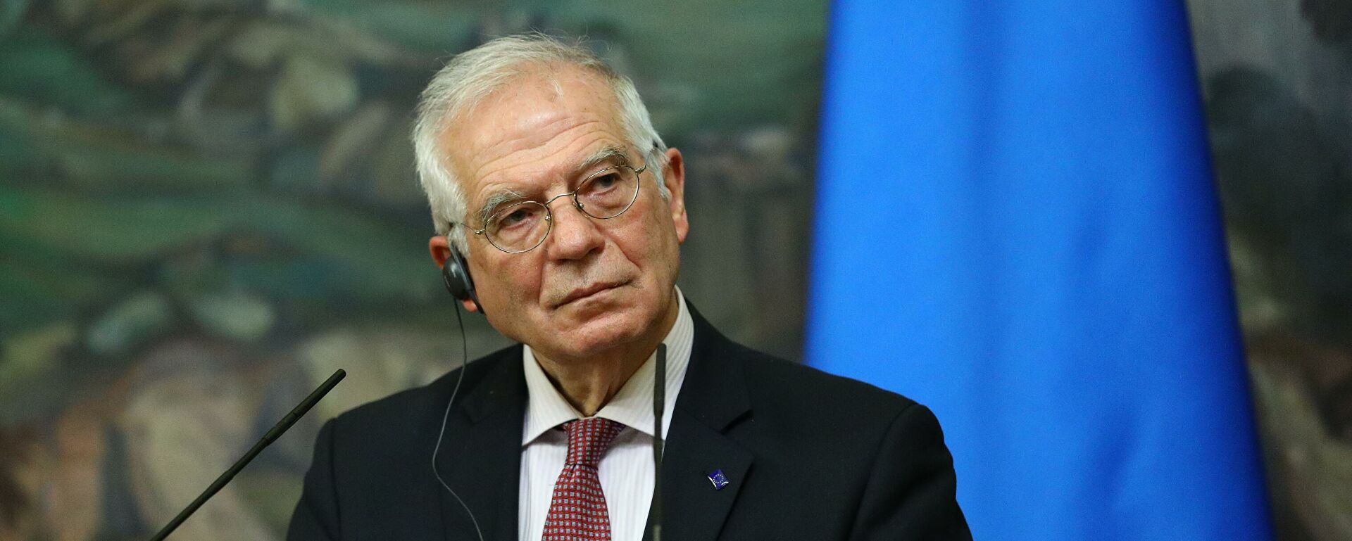
„Wie geht man mit Russland um?“: Borrell legt Richtlinien in Artikel fest
29 Juni 2021
Nach Angaben des russischen Staatschefs hat er vor, einen analytischen Artikel über die Geschichte Russlands und der Ukraine zu schreiben, wo er seine Stellung zu dieser Frage darlegen werde.
Formularbeginn
Formularende
Formularbeginn
Formularende

Russischer Botschafter nimmt Stellung zu Krim-Äußerungen von Schönbach

https://snanews.de/20210630/putin-russen-ukrainer-2668462.html 30.6.2021

